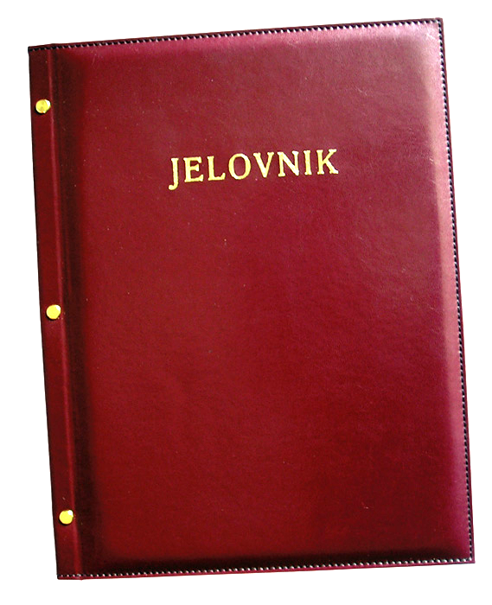
JELOVNIK 28.4.-2.5.2025.
JUTARNJA SMJENA

PONEDJELJAK,28.4. | Kruh, pašteta, čaj | Alergeni: gluten, pelud, citrusi
UTORAK, 29.4. | Sendvič sa zimskom salamom i sirom | Alergeni: gluten, mlijeko, sir
SRIJEDA,30.4. | Fino pecivo, Lino Lada, mlijeko | Alergeni: gluten, mlijeko, orašasti plodovi
PETAK, 2.5. | Kukuruzni kruh, sir s vrhnjem, rajčica | Alergeni: gluten, mlijeko, sir, vrhnje

DOBAR TEK!

Ravnateljica
Zrinka Šućur, prof.

